“ESTADÍSTICAS A PROPÓSITO DEL DÍA INTERNACIONAL DE LA ELIMINACIÓN DE LA VIOLENCIA CONTRA LA MUJER (25 DE NOVIEMBRE)”
DATOS NACIONALES

- De los 46.5 millones de mujeres de 15 años y más que hay en el país, 66.1% (30.7 millones) ha enfrentado violencia de cualquier tipo y de cualquier agresor, alguna vez en su vida.
- El 43.9% ha enfrentado agresiones del esposo o pareja actual o la última a lo largo de su relación y está más acentuado entre las mujeres que se casaron o unieron antes de los 18 años (48.0%), que entre quienes lo hicieron a los 25 o más años (37.7%).
- En 2018 se registraron 3 752 defunciones por homicidio de mujeres, el más alto registrado en los últimos 29 años (1990-2018), lo que en promedio significa que fallecieron 10 mujeres diariamente por agresiones intencionales.

Hace 36 años que se celebró en la ciudad de Bogotá, Colombia el Primer Encuentro Feminista de Latinoamérica y el Caribe, en el que participaron feministas latinoamericanas de México, República Dominicana, Puerto Rico, Panamá, Venezuela, Ecuador, Perú, Chile y Colombia, con el objetivo de intercambiar experiencias y analizar la situación de las mujeres de la región. En dicho encuentro se propuso organizar actos en toda América Latina contra la violencia que sufren las mujeres y declarar el 25 de noviembre el Día Internacional de la NO Violencia contra la Mujer, en memoria de las hermanas Minerva, Patria y María Teresa Mirabal, asesinadas en 1960 durante la dictadura de Rafael Trujillo, en República Dominicana.

A la postre, el 17 de diciembre de 1999 la Organización de las Naciones Unidas en su Resolución A/RES/54/134, declaró el 25 de noviembre Día Internacional de la Eliminación de la Violencia contra la Mujer, mediante la cual insta a los gobiernos, instituciones, fondos y programas del sistema de las Naciones Unidas, así como a organizaciones internacionales y organizaciones no gubernamentales, a llevar a cabo durante ese día actividades dirigidas a sensibilizar a la opinión pública respecto del problema de la violencia contra la mujer, entendiendo violencia contra la mujer como “…todo acto de violencia basado en la pertenencia al sexo femenino que tenga o pueda tener como resultado un daño o sufrimiento físico, sexual o sicológico para la mujer, así como las amenazas de tales actos, la coacción o la privación arbitraria de la libertad, tanto si se producen en la vida pública como en la vida privada”.

Asimismo, ese documento reconoce que la violencia contra las mujeres no es un problema de índole privado, sino social y que “…constituye una manifestación de relaciones de poder históricamente desiguales entre el hombre y la mujer, que han conducido a la dominación de la mujer y a la discriminación en su contra por parte del hombre e impedido el adelanto pleno de la mujer”.

A poco de cumplirse 20 años de esa resolución, el INEGI mantiene su compromiso de continuar generando información estadística sobre la situación de violencia que enfrentan las mujeres en nuestro país a fin de proporcionar herramientas para el diseño y definición de acciones para prevenir, atender y eliminar la violencia contra las mujeres.

Principales características y condiciones de vida de las mujeres de 15 años y más

Desde principios del siglo XXI se han hecho grandes esfuerzos en el país para producir información que permita conocer qué tan extendido es el problema de la violencia que se ejerce en contra de las mujeres, a través de encuestas en hogares, que constituyen la fuente por excelencia para brindar información que permita medir la extensión y características de la violencia que se ejerce contra las mujeres.

El INEGI ha coordinado y realizado en cuatro ocasiones la Encuesta Nacional sobre la Dinámica de las Relaciones en los Hogares (ENDIREH), la cual constituye el referente nacional y regional y ha sido fuente básica para el diseño y seguimiento de las políticas públicas para prevenir, atender y sancionar la violencia contra las mujeres. Los esfuerzos del INEGI han sido acompañados y apoyados por el Instituto Nacional de las Mujeres (Inmujeres) y de otras instituciones nacionales e internacionales.

La ENDIREH proporciona información abundante sobre las características de las mujeres de 15 años y más, sus viviendas y hogares, pero sobre todo sobre sus experiencias de violencia, las cuales permiten medir la extensión de la violencia por tipo y por ámbito.

De acuerdo con la ENDIREH, en 2016 en el país se registraron 46.5 millones de mujeres de 15 años y más, de las cuales el 7.3% (3.4 millones) son menores de 18 años, una cuarta parte años (11.8 millones) son mujeres jóvenes de entre 18 y 29 años; 17.6 millones (38.0%) son mujeres adultas jóvenes de 30 a 49 años; 19.4% son mujeres que se encuentran en la etapa adula y tienen entre 50 a 64 años y finalmente, 11.4% (4.7 millones) son mujeres adultas mayores con 65 y más años de edad.

Acceso a la educación y el mercado de trabajo

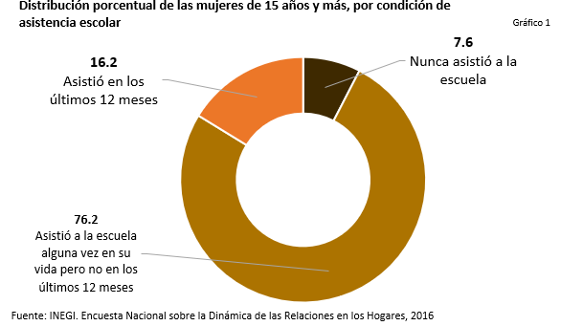
A finales de 2016, a nivel nacional 7.6% de las mujeres nunca ha asistido a la escuela a recibir educación, tres cuartas partes (76.2%) han asistido alguna vez, pero no de manera reciente en los últimos 12 meses, mientras que 16.2% sí asistió de manera reciente a la escuela. A nivel estatal Guerrero, Chiapas, Oaxaca, Veracruz, Michoacán e Hidalgo presentan proporciones entre el 10.0 y 18.8%, en tanto que ocho entidades se ubican en proporciones por debajo del 5.0%: Sinaloa, Ciudad de México, Chihuahua, Durango, Nuevo León, Aguascalientes, Sonora y Coahuila.

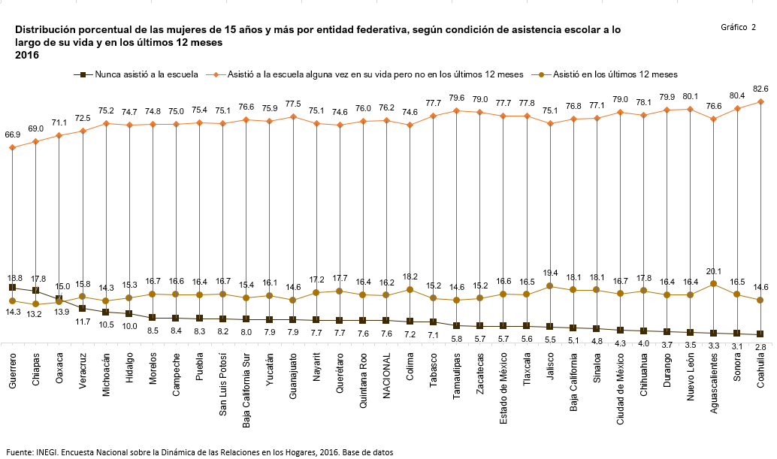

A nivel nacional la información indica que 96.9% de las mujeres ha asistido a la escuela o trabajado alguna vez en su vida, pero solo un poco más de la mitad lo hizo en los últimos 12 meses. Sin embargo, los datos muestran que esta situación varía en función de la entidad, la edad, si las mujeres viven en localidades rurales o urbanas o bien si son hablantes de una lengua indígena o pertenecen a un hogar indígena, lo que muestra situaciones diferenciadas y de mayor desigualdad.

Los datos muestran diferencias generacionales importantes. Mientras más joven es la mujer, mayor es participación en ambos ámbitos; no así entre las mujeres de 65 y más años, entre quienes 18,3% nunca asistió a la escuela.

Pero en cuanto a los patrones culturales, las mujeres hablantes de una lengua indígena o que pertenecen a un hogar indígena, han tenido menor acceso a la educación y al trabajo remunerado, lo mismo que quienes residen en localidades rurales (menores de 2,500 habitantes) y las mujeres separadas, divorciadas y viudas. Sin embargo, son las mujeres actualmente casadas o unidas quienes menos trabajaron de manera remunerada en los últimos 12 meses.

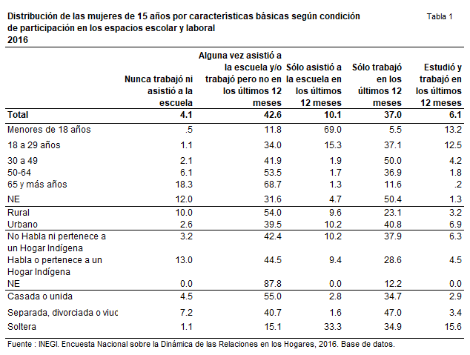

A nivel estatal, las mujeres que residen en las entidades de Chiapas, Guerrero, Oaxaca y Veracruz, presentan la mayor proporción que no han participado ni en la escuela ni en el mercado laboral a lo largo de su vida. Destaca Chiapas, en donde solo el 36.2% de las mujeres participó en alguno o en ambos espacios de manera reciente, en tanto que, en Guerrero, Oaxaca, Tabasco y Zacatecas, la proporción de mujeres que asistieron a la escuela o trabajaron en los últimos 12 meses está por debajo del 45.0 por ciento.

La participación de las mujeres depende, en gran medida, de los patrones culturales de género, de las condiciones socioeconómicas de las familias, de la edad de la mujer, del entorno inmediato y territorial de la entidad en la que residen y también de la disponibilidad de recursos institucionales y económicos.

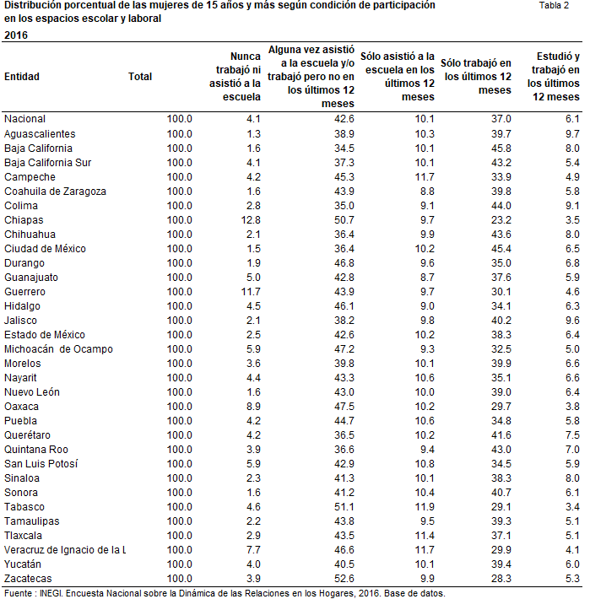

Sin duda, una característica importante a tener en cuenta es la situación conyugal de las mujeres y la situación de relación de pareja, en el caso de las solteras. Del total de las mujeres de 15 años y más, el 93.3% mantiene o mantuvo una relación de pareja, ya sea por unión o matrimonio (57.1% están actualmente casadas o unidas y 18.3% actualmente están separadas, divorciadas o viudas de su última relación con quien estuvieron casadas o unidas), o bien de pareja o noviazgo sin cohabitar (17.9%); y solo 6.5% no ha tenido ninguna relación de pareja.

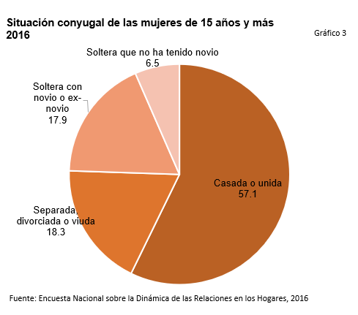

- LA SITUACIÓN DE LA VIOLENCIA EN MÉXICO 2016

Los resultados de la ENDIREH permiten determinar la prevalencia de la violencia entre las mujeres de 15 años y más. A partir de esta información es posible afirmar que la violencia contra las mujeres es un problema de gran dimensión y una práctica social ampliamente extendida en todo el país, puesto que 66 de cada 100 mujeres de 15 años y más, residentes en el país, han experimentado al menos un acto de violencia de cualquier tipo, ya sea violencia emocional, física, sexual, económica, patrimonial o discriminación laboral, misma que ha sido ejercida por diferentes agresores, sea la pareja, el esposo o novio, algún familiar, compañero de escuela o del trabajo, alguna autoridad escolar o laboral o bien por , amigos, vecinos o personas conocidas o extrañas permiten determinar la prevalencia de la violencia entre las mujeres de 15 años y más.

A partir de esta información es posible afirmar que la violencia contra las mujeres es un problema de gran dimensión y una práctica social ampliamente extendida en todo el país, puesto que 66 de cada 100 mujeres de 15 años y más, residentes en el país, han experimentado al menos un acto de violencia de cualquier tipo, ya sea violencia emocional, física, sexual, económica, patrimonial o discriminación laboral, misma que ha sido ejercida por diferentes agresores, sea la pareja, el esposo o novio, algún familiar, compañero de escuela o del trabajo, alguna autoridad escolar o laboral o bien por amigos, vecinos o personas conocidas o extrañas. Esto es, 30.7 millones de mujeres en México han sido sujetas a actos violentos y discriminatorios alguna vez, a lo largo de su vida.

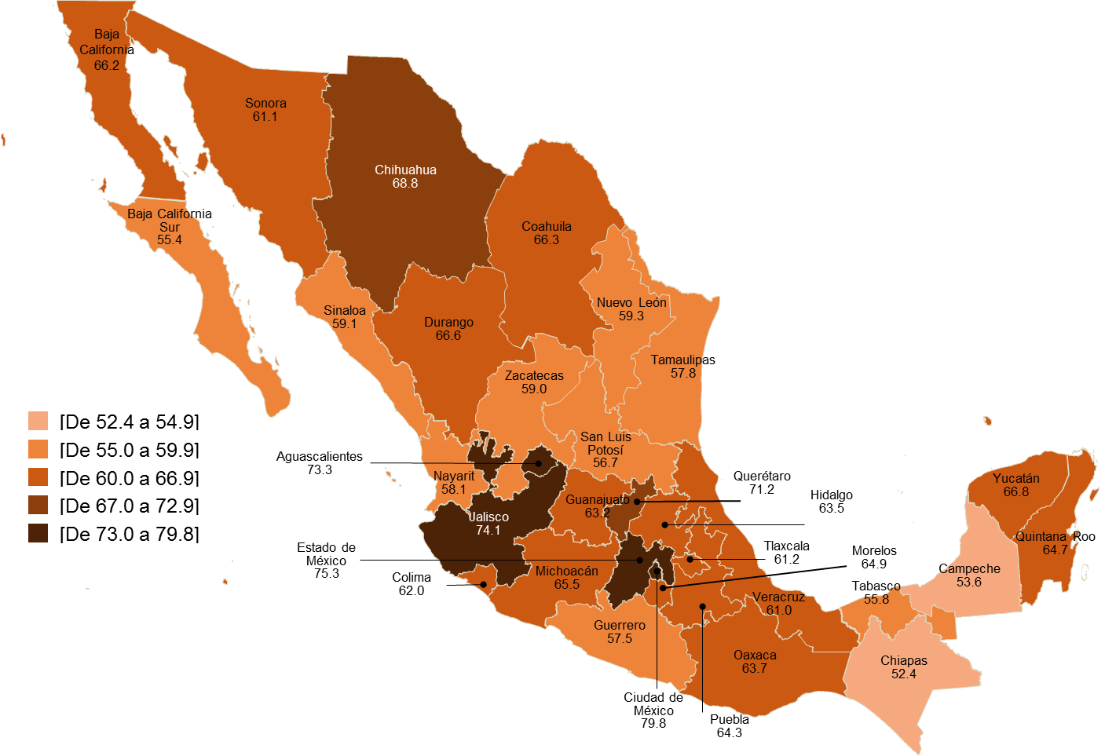
De los 46.5 millones de mujeres de 15 años y más que hay en el país, 66.1% (30.7 millones), ha enfrentado violencia de cualquier tipo y de cualquier agresor, alguna vez en su vida.
La violencia total de cualquier agresor (66.1%) se refiere a la proporción de todas las mujeres de 15 años y más, que hayan declarado al menos un acto de violencia de pareja, de cualquier otro agresor distinto a la pareja, discriminación en el trabajo en el último año y discriminación por embarazo en los últimos 5 años.

La violencia de pareja considera a todas las mujeres de 15 años y más que tienen o hayan tenido al menos una pareja a lo largo de sus vidas.

La discriminación en el trabajo por razones de embarazo considera a todas las mujeres de 15 años y más que hayan trabajado en el periodo de octubre de 2011 a octubre de 2016 y la discriminación en el trabajo incluye a todas las mujeres de 15 años y más que trabajaron como asalariadas (empleadas, obreras o jornaleras) durante los 12 meses anteriores a la encuesta.

Los datos destacan dos características de la violencia contra las mujeres en nuestro país. Primero, no se trata de una realidad que se ubique solo en algún lugar de la República, por el contrario, los datos indican una problemática extendida en todo el país. Segundo, los datos indican que se trata de un patrón general ya que, en todas las entidades federativas, más de la mitad de las mujeres ha experimentado agresiones de tipo emocional, sexual, físico o económico.

Asimismo, 20.8 millones de mujeres (44.8%) señalaron que al menos una de estas agresiones ocurrió en los 12 meses anteriores a la entrevista, es decir entre octubre de 2015 y octubre de 2016. Así, 10.8 millones de mujeres fueron sometidas a algún tipo de intimidación, hostigamiento, acoso o abuso sexual, que van desde señalamientos obscenos, que las hayan seguido en la calle para intimidarlas sexualmente, que les hayan hecho propuestas de tipo sexual o bien que directamente las hayan manoseado sin su consentimiento o hasta que las hayan violado.

Prevalencias totales de violencia contra las mujeres de 15 años y más, por periodo de referencia, según Tabla 3
tipo de violencia
2016
Total de mujeres de 15 años y más | Periodo de referencia | Prevalencia total de violencia contra las mujeres | Prevalencias Totales por tipo de violencia¹
Total de mujeres de 15 años y más | Periodo de referencia | Prevalencia total de violencia contra las mujeres | Violencia Emocional | Violencia Económica y Patrimonial | Violencia Física | Violencia Sexual
46 501 740 | Alguna vez en su vida | 30 751 835 | 22 801 076 | 13 485 564 | 15 794 560 | 19 216 151
46 501 740 | Alguna vez en su vida | 66.1 | 49.0 | 29.0 | 34.0 | 41.3
46 501 740 | Últimos 12 meses | 20 839 234 | 14 434 789 | 8 149 003 | 5 935 920 | 10 807 941
46 501 740 | Últimos 12 meses | 44.8 | 31.0 | 17.5 | 12.8 | 23.2
¹ Incluye violencia por parte de la actual o última y de otros agresores de los ámbitos escolar, laboral, comunitario y familiar.
² Incluye violencia por parte de la pareja, de la familia, discriminación en el trabajo y por razones de embarazo
Fuente. Encuesta Nacional sobre la Dinámica de las Relaciones en los Hogares, 2016.

La información indica que 43.9% de las mujeres que tienen o tuvieron al menos una relación de pareja –ya sea de cohabitación por medio del matrimonio o la unión de hecho, o bien alguna relación de pareja o noviazgo sin vivir juntos- ha enfrentado agresiones del esposo o pareja actual o la última a lo largo de su relación.

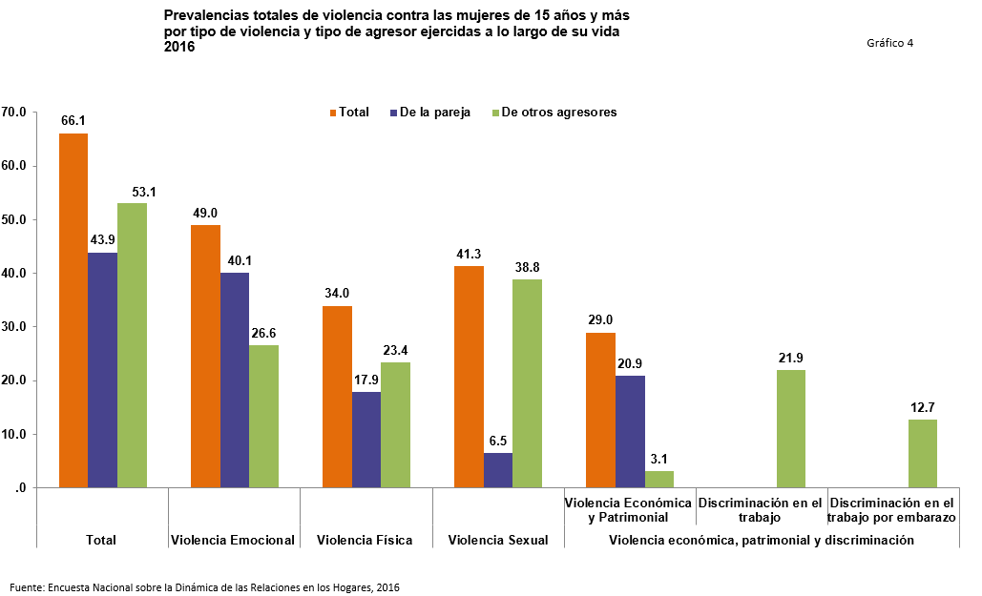

Por otra parte, la mitad de las mujeres (53.1%) sufrió violencia por parte de algún agresor distinto a la pareja, ya sea en el trabajo, la escuela, algún lugar público, ya sea por compañeros de la escuela o del trabajo, maestros, autoridades o patrones, familiares, conocidos, o extraños en diferentes espacios.

En cuanto a la violencia que experimentaron las mujeres en los 12 meses anteriores a la encuesta, entre octubre de 2015 y octubre de 2016, 45 de cada 100 mujeres fueron víctima de algún acto violento, principalmente de tipo emocional, sexual y discriminación en sus centros de trabajo. En el caso de la violencia emocional el perpetrador es principalmente la pareja o ex-pareja última, mientras que la violencia sexual ha sido ejercida por diversos agresores distintos a la pareja.

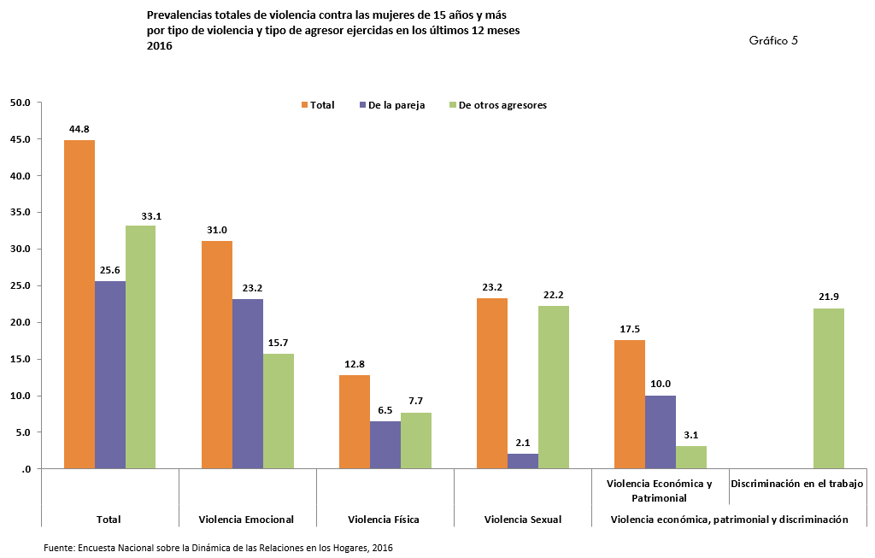

Las mujeres jóvenes, más expuestas a los abusos

Las mujeres que se encuentran más expuestas a la violencia de la pareja o de cualquier otro agresor son las mujeres jóvenes y de edades medias entre 20 y 39 años, particularmente entre aquellas de 20 a 34 años, ya que 70 de cada 100 mujeres de esas edades han enfrentado al menos un episodio de violencia o abuso.

Es particularmente relevante la violencia sexual que han enfrentado las mujeres jóvenes entre 18 y 29 años; en estos grupos, la mitad de ellas ha sido agredida sexualmente. Asimismo, las niñas de 15 a 17 años presentan niveles muy altos de violencia sexual, emocional y física y, a su edad, ya han sido víctimas de abusos de diversa índole.
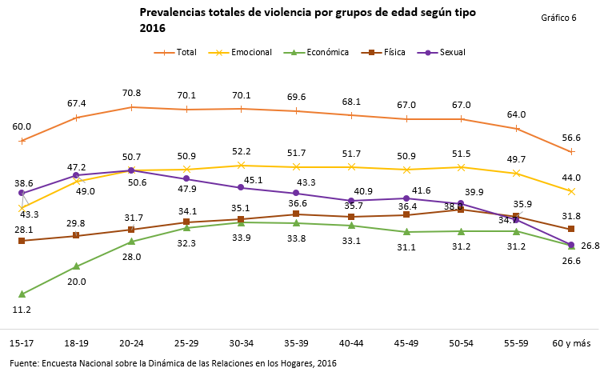
Múltiples violencias, diversos agresores

Para acercarnos a una comprensión más amplia de las diversas agresiones a las que han estado y están sometidas las mujeres, es necesario revisar los diversos ámbitos por los que indaga la ENDIREH.

Para ello se agruparon en tres grandes categorías: violencia de pareja, de otros agresores (violencia en la escuela, trabajo, comunitaria, familia) y discriminación en el trabajo. Ello nos permite señalar que, si bien en general 66 de cada 100 mujeres fueron víctima, al menos una vez, de cualquier tipo de abusos, incluyendo la discriminación, al combinar las dimensiones que lo integran, se aprecia que el 34.7% de ellas ha recibido agresiones o bien solo de la pareja (13 de cada 100), o bien solo de otro agresor (20.0 de cada 100), o una menor proporción (1.7%) solo fue discriminada en el trabajo. El restante 31.4% ha sido violentada por distintos agresores, incluyendo a su pareja o ex-pareja.

Es decir, del total de mujeres con violencia al menos una vez en su vida en cualquier ámbito, el 52.5% solo fue agredida por un tipo de agresor; mientras que el restante 47.5% por diferentes tipos de agresores.

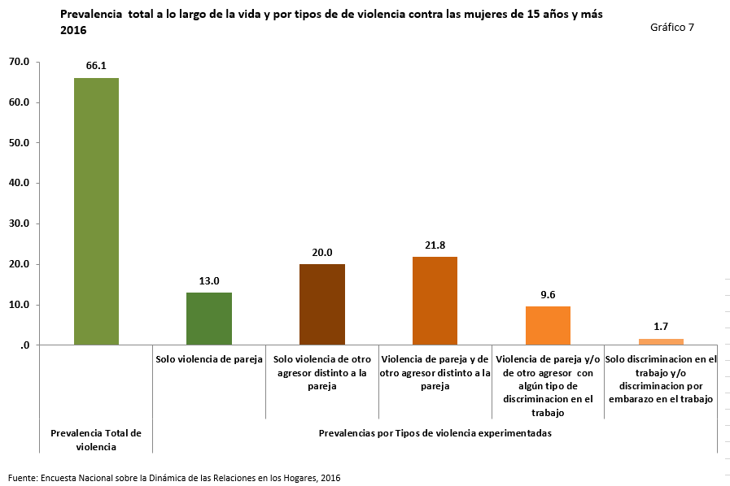

En el periodo reciente, de los 12 meses anteriores a la encuesta, un tercio de las mujeres con violencia, lo fue por la pareja y por algún otro agresor.

Ello muestra que las mujeres están sometidas a agresiones múltiples, que se ejercen por muy diversos agresores, desde los más cercanos hasta por extraños o ajenos a su espacio y relaciones cercanas.

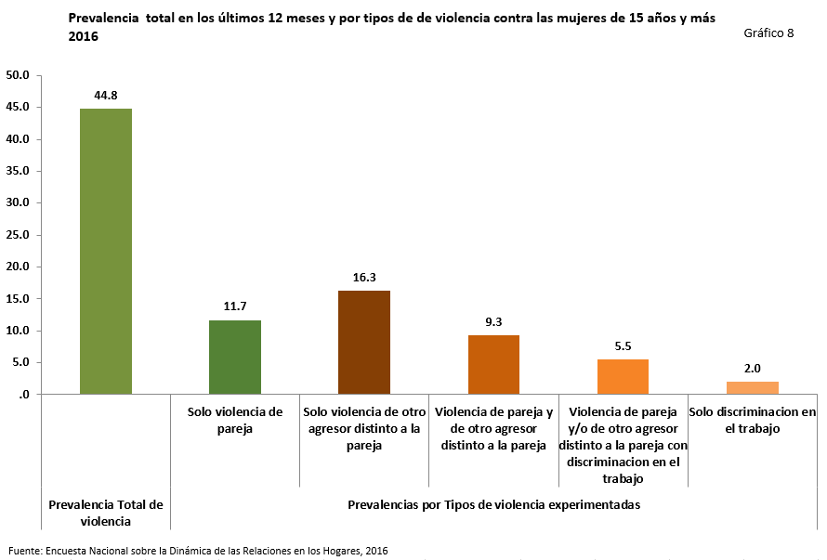

La persistencia de los roles de género y su impacto en la violencia contra las mujeres

Los espacios públicos continuan siendo un riesgo para las mujeres

Los patrones de género prevalecientes en el país continuan asignando a las mujeres al ámbito de lo privado, familiar, no obstante que cada vez más mujeres participan en los espacios públicos mediante su incorporación a la vida escolar y académica como estudiantes o bien al ámbito laboral. Las normas de género se mantienen y consituyen el principal factor de riesgo para que las mujeres, sean víctimas de violencia, principalmente de tipo sexual, cuando rebasan el límite de su espacio privado para realizar actividades en los espacios públicos.

De acuerdo con los datos de la ENDIREH, la violencia contra las mujeres en el ámbito comunitario, está estrechamente vinculada con la participación de las mujeres los espacios públicos. De ahí que entre las mujeres que trabajaron y estudiaron, cerca de la mitad de ellas reconoce haber experimentado violencia sexual en los últimos 12 meses, como se aprecia en el siguiente gráfico.

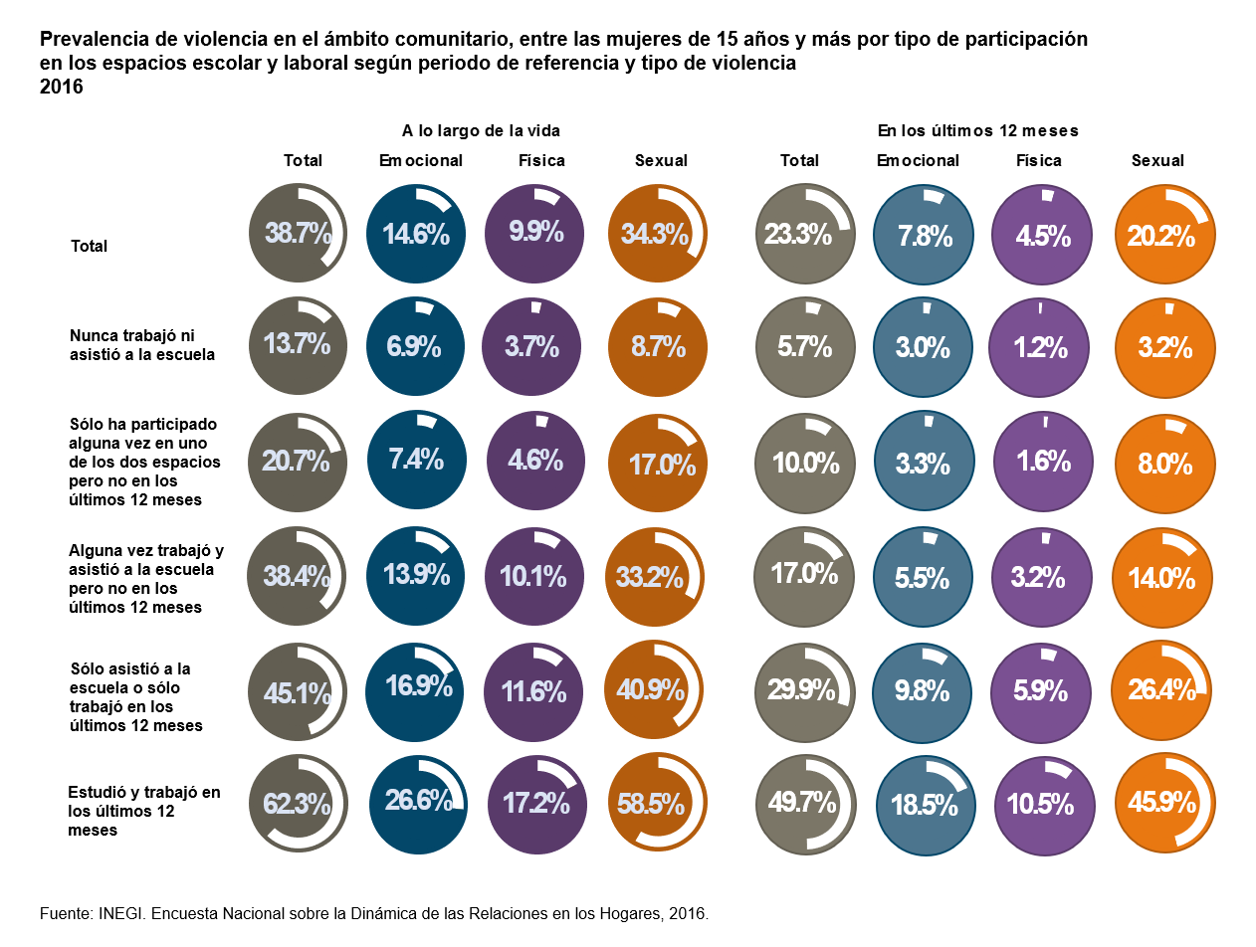

Las uniones o matrimonios tempranos y las causas de la unión

Entre alguno de los factores que tienen impacto en la vida y en las relaciones de pareja y sobre su dinámica, se ubican la edad a la que se casaron o unieron por primera vez, así como el número de uniones o matrimonios.

Es relevante señalar que una proporción importante de las mujeres se casan o unen a edades tempranas, lo que tiene un impacto relevante en sus vidas y en la dinámica de las relaciones con sus parejas. Por un lado limita su desarrollo y constituye un obstáculo para su autonomía, pero particularmente señala, de manera preponderante, la falta de oportunidades y opciones que tienen las mujeres para continuar su formación, así como la persistencia de los patrones de género, que continúan confinando a las mujeres a la “casa” como finalidad, para desempeñar los papeles de esposa-madre-cuidadora.

En promedio el 28.6% de las mujeres de 15 años y más se casó o unió por primera vez antes de los 18 años, y antes de cumplir 20 años, la mitad ya estaba cohabitando con una pareja.

- Antes de cumplir 25 años, el 81.2% ya estaba casada o unida por primera vez.

- En Chiapas y Guerrero el 40.0% de las mujeres se casaron o unieron por primera vez antes de los 18 años.

- En Campeche, Durango, Nayarit, Oaxaca, Sinaloa, Tabasco y Veracruz, poco más de un tercio de las mujeres se casaron o unieron antes de los 18 años.

- El Distrito Federal es la entidad con la menor proporción de mujeres que se casaron antes de cumplir los 18 años (17.6%).

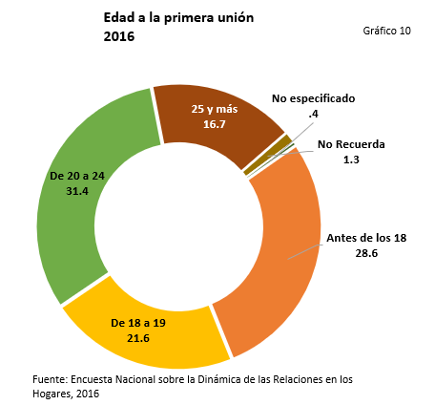

Entre las causas por las que las mujeres se casaron o unieron destacan dos elementos importantes:
Si bien la mayoría lo hizo por su propia voluntad (83.6%), 2.7% de las mujeres se unió a su actual esposo o pareja porque fue obligada a hacerlo ya sea porque se embarazó, se la robaron o bien porque se arregló su unión a cambio de dinero o bienes. Esta proporción asciende a 4.9% entre quienes se casaron antes de los 18 años, y aunado a ello, el 9.2% se tuvo que casar porque se embarazó.

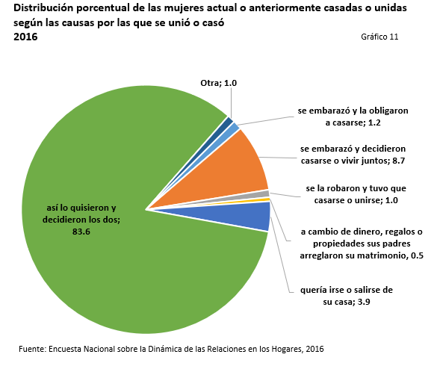
Dos o más uniones

Otro elemento a tener en cuenta son el número de uniones o matrimonios que tienen las mujeres en su historia, y es muy significativo que entre las mujeres mexicanas, la gran mayoría solo ha estado casada o unida una vez (89.6%) y solo una de cada diez mujeres se ha casado o unido al menos dos veces.

Esta proporción es mayor entre quienes se encuentran separadas o divorciadas, donde alcanza al 14% de las mujeres y similar entre las que están actualmente unidas y quienes enviudaron.
Las prevalencias específicas de violencia de pareja tomando como referencia estas dos situaciones, muestran que:

- La violencia por parte de la pareja está más extendida entre las mujeres que se casaron o unieron antes de los 18 años, que entre quienes se casaron por primera vez cuando tenían 25 años o más. Cerca de la mitad de quienes se casaron antes de llegar a la mayoría de edad (48.0%) han enfrentado violencia por parte de su pareja, mientras que entre aquellas que lo hicieron a una edad más avanzada, la proporción de quienes han experimentado violencia por parte de su pareja es de 37.7 por ciento.

- Una proporción más amplia entre las mujeres que se han unido dos o más veces enfrenta violencia por parte de su pareja (52.1%), que aquellas que solo han tenido una unión o matrimonio (42.9%).

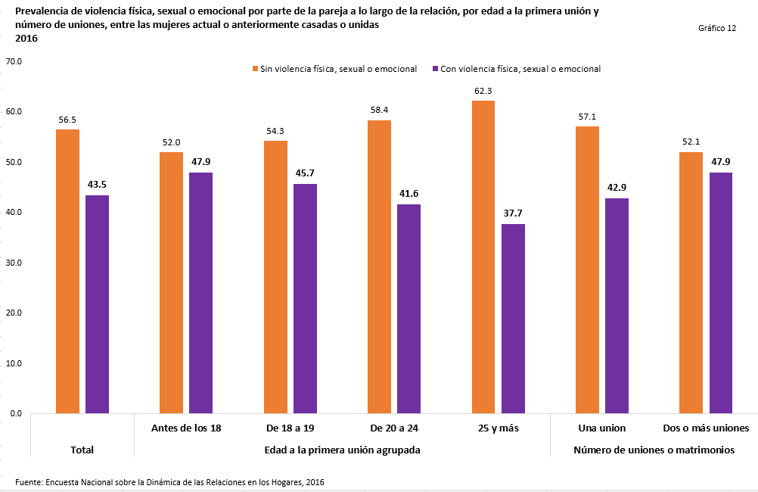

- VIOLENCIA QUE MATA

En el trienio de 2016-2018, se registró el fallecimiento de 2 millones 111 mil 421 personas, de las cuales 43.8% eran mujeres. De estas defunciones, las ocurridas por causas accidentales y violentas ascendieron en promedio anual a 73,768 personas, es decir uno de cada 10 decesos fue por causas accidentales o violentas.

En 2016, el 35.9% de estas defunciones fue por agresiones intencionales, en tanto que para 2018, ascendieron a 47.0 por ciento, revirtiendo la tendencia de los últimos 28 años, en la cual las muertes accidentales representaban más de la mitad de las muertes por causas externas.

De las muertes accidentales y violentas registradas en 2018, 44.3% se debió a causas accidentales y 55.7% (43 mil 493 personas), fallecieron por la violencia intencional infligida en su contra por otras personas o por sí mismas, con la intención de provocar un daño letal.

El número de mujeres asesinadas durante 2018 es el más alto registrado en los últimos 29 años -1990 a 2018- por encima de los registrados en 2009 (1,925), que representa el año en que se rompió el umbral de los 1,623 registrados en 1992 que fue el más alto del periodo de 1990 a 2008. En 10 años 2009-2018, se duplicó el número histórico de 1,623 mujeres fallecidas por agresiones intencionales.

Entre 2016 y 2018, en promedio, diariamente murieron ocho mujeres en 2016, nueve en 2017 y en 2018 fallecieron 10, por agresiones intencionales.

Una mirada a los últimos 29 años

Al revisar las defunciones por homicidio ocurridas en el periodo 1990-2018 y agruparlas por intervalos sexenales, el número de mujeres que murieron por agresiones intencionales en los periodos 1990-1994, 1995-2000 y 2001-2006 se ubicaron en el orden de 7 mil 600 a 8 mil 500. Sin embargo, durante 2007-2012 se registró el asesinato de más de 12 mil mujeres, llegando en el sexenio 2013-2018 a 17 mil 434, lo que representa un incremento de 60.0 por ciento, con respecto al sexenio 2001-2006.

En los últimos 12 años, de 2007 a 2018, ocurrieron más de la mitad de los homicidios, tanto de hombres como de mujeres, del total de los registrados a lo largo de los últimos 29 años.

Defunciones por homicidio registradas a nivel nacional por sexo de la persona Tabla 2.2
fallecida, según período
1990-2018
 | Defunciones
 | Total 1990-2018 | 1990-1994 | 1995-2000 | 2001-2006 | 2007-2012 | 2013-2018
Total | 497,338 | 78,094 | 80,311 | 60,162 | 121,613 | 157,158
Hombre | 442,031 | 70,231 | 71,643 | 52,405 | 108,716 | 139,036
Mujer | 53,707 | 7,705 | 8,581 | 7,679 | 12,308 | 17,434
No especificado | 1,600 | 158 | 87 | 78 | 589 | 688
 | Distribución porcentual de las defunciones
 | Total | 1990-1994 | 1995-2000 | 2001-2006 | 2007-2012 | 2013-2018
Total | 100.0 | 15.7 | 16.1 | 12.1 | 24.5 | 31.6
Hombre | 100.0 | 15.9 | 16.2 | 11.9 | 24.6 | 31.5
Mujer | 100.0 | 14.3 | 16.0 | 14.3 | 22.9 | 32.5
No especificado | 100.0 | 9.9 | 5.4 | 4.9 | 36.8 | 43.0
Fuente: INEGI. Estadísticas de mortalidad. Defunciones por Homicidio, 1990-2018.

Incremento de un periodo a otro
 | Total | Hombres | Mujeres | No especificado
1994-2000 | -47.5 | -51.9 | -15.0 | -81.8
2000-2006 | -2.7 | -3.3 | 1.1 | 0.0
2006-2012 | 59.7 | 60.2 | 53.0 | 94.9
2012-2018 | 29.2 | 29.8 | 26.3 | -29.2
Nota: Se toma como referencia el último año de cada periodo para estimar el incremento

Es importante llamar la atención en el aumento de personas fallecidas, cuyo sexo no fue posible identificar, a partir el sexenio 2007-2012.

De acuerdo con el promedio anual de las defunciones por homicidio registradas en cada periodo, el más bajo se observa en el sexenio 2001-2006, tanto para hombres como para mujeres, que representa el promedio anual más bajo de los últimos 29 años. Por el contrario, el más alto ocurrió en los últimos seis años (2013-2018).

En suma, los últimos 12 años, constituyen el período de mayores defunciones por homicidio en la historia reciente del país.

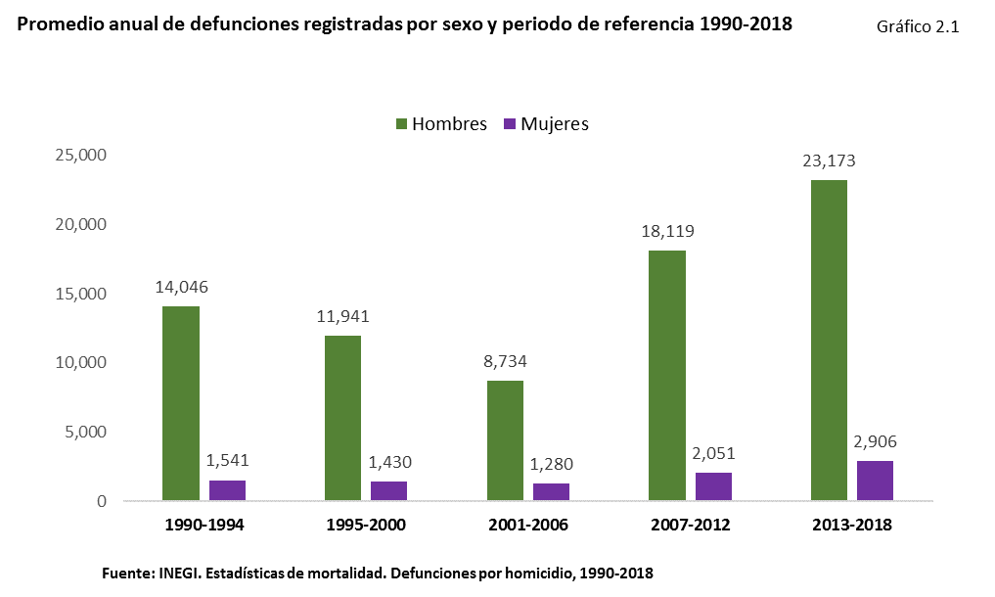
Para comparar de una manera estandarizada las defunciones, se utilizan las tasas brutas de defunciones que se calculan tomando como referencia el número de defunciones de la población de interés ocurridas o registradas en un determinado año, divididas entre el total de esa población estimada para el año de referencia y multiplicada por 100 mil.

A lo largo de los últimos 29 años, se pueden observar tres etapas importantes:

- 1990-1995, se caracteriza por una relativa estabilidad en cuanto a las defunciones por homicidio, las tasas anuales se mantuvieron alrededor de l7 defunciones por cada cien mil habitantes del país, con un aumento en 1992 que alcanzó en total, 19 homicidios. En el caso de las tasas de mujeres se mantuvieron entre 3.6 y 3.3, mostrando mayor estabilidad que entre la de hombres.

- 1996-2007, se caracteriza por una disminución paulatina y constante de las defunciones por homicidio. A lo largo de estos 12 años, la tasa de defunciones por homicidio pasó de 15.5 a 8.2, y entre la de mujeres, disminuyó de 3.1 a 1.9.

- 2008-2018, este periodo se caracteriza por dos momentos con un repunte abrupto de las defunciones por homicidio, el primero de 2008 a 2011, pasando de 8.2 en 2007 a 23.6 en 2011, aumentando en cuatro años 15.4 puntos. El segundo momento de aumento importante, es el que va de 2015 a 2018, al pasar de 16.7 en 2014 a 29.3 en 2018. Enmedio de estos dos momentos, se observa un periodo de tres años (2012 a 2014) con disminución constante de las tasas de defunciones por homicidio, las cuales disminuyeron de 23.6 en 2011 a 16.7 en 2014.
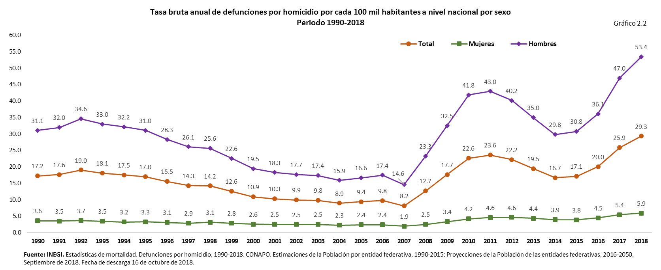

Una diferencia importante es que mientras la tasa de defunciones por homicidio de hombres en 2012 inicia un descenso, en el de mujeres inicia en 2013; pero en ambos casos se observa un repunte importante de los homicidios en 2016.

Como se aprecia en el gráfico, de 1990 a 2008 los homicidios de mujeres habían estado menos sujetos a los cambios de contexto o coyunturales, con ligeras variaciones, revelando que se trata más de una expresión estructural originada por los patrones de género. A partir de 2010 se observa un aumento significativo de los asesinatos hacía las mujeres.

Sin duda, los momentos de mayor violencia homicida contra las mujeres se ubica entre 2010-2012 y 2017-2018, observándose los principales cambios en Durango que pasó de 6.7 a 11.0 mujeres asesinadas por cada 100 mil y en Chihuahua, que alcanzó en 2010, los 32.8 homicidios por cada 100 mil mujeres, lo que representa el nivel más alto en la historia del país.

Es importante mencionar que, a diferencia de los homicidios de hombres cuyo aumento fue generalizado en todas las entidades a partir de 2008 –en 29 entidades con un aumento de varios puntos-, en el caso de las mujeres el proceso ha sido diferente:

- En 2008, en 10 entidades aumentaron las tasas de defunciones de homicidios de mujeres, pero este aumento fue de décimas de punto, excepto en Chihuahua que pasó de 3.1 en 2007 a 10.4 defunciones por cada 100 mil mujeres en 2008.
- En los últimos tres años (2016-2018) las entidades que presentan las tasas más altas en homicidios de mujeres son Colima, Baja California, Chihuahua, Guerrero, Zacatecas, Guanajuato, Quintana Roo, Baja California Sur, Morelos, Michoacán de Ocampo, Tamaulipas, Jalisco, Nayarit y Oaxaca.
- Las entidades que presentaron el mayor aumento en la tasa de homicidios de 2016 a 2018 son Baja California, Baja California Sur, Colima, Chihuahua, Guanajuato, Jalisco, Quintana Roo y Zacatecas.

Panorama estatal

Tanto en términos absolutos como relativos, en 2018 se registró la mayor cantidad de mujeres asesinadas en el país en los últimos 29 años (3,752), que comparado con 2017 (3,430) representa un incremento de 8.6% y con respecto a 2016 (2,813), el incremento es de 25.0 por ciento.

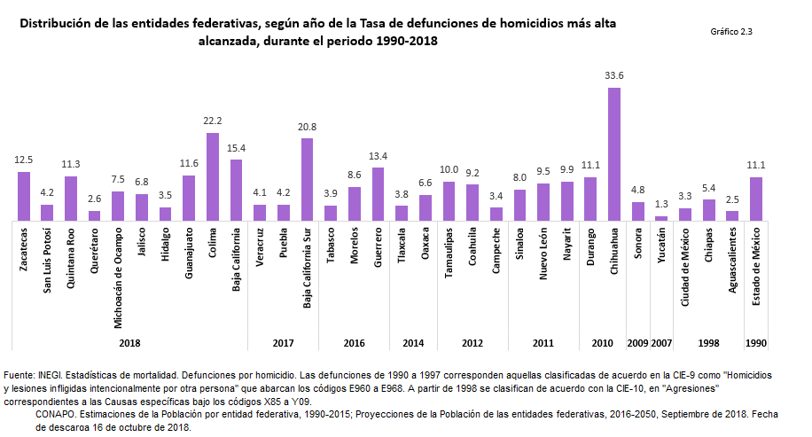
Si se revisa la tendencia de las tasas por entidad se observa que durante 2018, 10 entidades registraron su tasa más alta de los últimos 29 años –Baja California, Colima, Guanajuato, Hidalgo, Jalisco, Michoacán de Ocampo, Querétaro, Quintana Roo, San Luis Potosí y Zacatecas - siete de ellas se ubican actualmente con las tasas más altos del país: Baja California, Colima, Guanajuato, Jalisco, Michoacán de Ocampo, Quintana Roo y Zacatecas. En San Luis Potosí, Querétaro e Hidalgo, si bien registraron las tasas más altas de su historia reciente, en 2018 su tasa se ubica por debajo de la media nacional.

De las 14 entidades con las tasas más altas en 2018, cuatro son entidades del norte del país: Baja California, Chihuahua, Baja California Sur y Tamaulipas; seis entidades de la región centro-norte-occidente, Zacatecas, Jalisco, Nayarit, Colima, Michoacán de Ocampo y Guanajuato y cuatro entidades del centro-sur Morelos, Guerrero, Oaxaca y Quintana Roo, y su situación es la siguiente:

- Colima, se mantuvo en niveles bajos, sin rebasar una tasa de 5.0, pero en 2012 se observa su primer aumento a 7.3 y después de 2015, alcanzó su nivel más alto de los últimos 29 años y es la entidad con la tasa más alta del país en 2018 (22.2).

- Baja California, después de que en 2009 alcanzó su tasa más alta de 9.7, con 153 homicidios de mujeres, inició un descenso hasta 2014, y en 2015 se observa un repunte que en 2018 llegó 15.4 homicidios de mujeres por cada 100 mil.

- Chihuahua, presenta niveles por encima de la media nacional ya desde 1995 a 1998, y posteriormente se mantiene estable hasta 2008, cuando alcanza un nivel de 10.6. En los años posteriores a 2010 había presentado una baja constante después de haber alcanzado la tasa más
alta en la historia del país con 32.8 mujeres asesinadas por cada 100 mil, llegando en 2015 a 7.1, pero en 2016 se observa un repunte y en 2018 llega a 14.8.

- Guerrero, pasó de una tasa de 11.9 en 2015 a 13.4 en 2016, que representa la tasa más alta alcanzada. Posteriormente se observa una ligera disminución en 2017 (11. 4), para repuntar nuevamente en 2018 al pasar a 12.7 en su tasa de homicidios de mujeres.

- Zacatecas, pasó de una tasa de 3.0 en 2015 a 9.7 en 2016 y en 2018 alcanzó a 12.5 defunciones de mujeres por homicidio por cada 100 mil.

- Guanajuato, se había mantenido hasta antes de 2015 en tasas por debajo de 3.0, año en el que llegó a 3.5, y a partir de ese año presentó un aumento paulatino hasta llegar a 11.6 en 2018.

- Quintana Roo, había mantenido tasas menores a 5.0, hasta 2017 que alcanza una tasa de 5.9, y en 2018 llega a 11.3 defunciones por homicidio de mujeres por cada 100 mil.

- Baja California Sur, se mantuvo en tasas menores de 4.5, hasta 2015 que llega a 6.2 y en 2017 presenta la tasa más alta de 20.8, pero en 2018 disminuyó considerablemente a 8.2.

- Morelos, pasó de una tasa de 4.9 en 2015, a 8.6 en 2016, la más alta registrada en su historia. Esta entidad, durante la primera década del siglo XXI su nivel estuvo por debajo de los cuatro homicidios de mujeres por cada 100 mil, y a partir del año 2010 inició un proceso de aumento que llegó en 2012 a 6.6 y en los tres años siguientes disminuyó hasta llegar a 4.9 en 2015, para volver a repuntar y llegar a 8.2 en 2018.

- Michoacán, presentó tasas por debajo de 5.0, en 2016 alcanzó las 5.5, y en 2018, llegó a 7.5 que representa la tasa más alta en su historia reciente.

- Tamaulipas, llegó a su tasa de homicidios de mujeres más alta en 2012 con 10.0 por cada 100 mil, una disminución en 2013 (5.5), un nuevo repunte en 2014 (7.9), disminución en 2015 y nuevo repunte en 2018 con 7.3 defunciones de mujeres por cada 100 mil en este año.

- Oaxaca. En la década de los noventa del siglo XX esta entidad había registrado durante cinco años, tasas de defunciones de homicidios de mujeres por encima de 5.0, llegando en 1995 a 6.5, y a partir de 1997 y hasta 2012 se mantuvo en niveles inferiores a 5.0. Sin embargo, en 2014 registró su nivel más alto, llegando a 6.6 defunciones de mujeres por cada 100 mil. Si bien en 2015 presentó una disminución, en 2018 se observa un aumento que la coloca en 6.2 por cada 100 mil.

- Jalisco, había presentado tasas menores a 4.0, hasta 2018 que alcanzó una tasa de 6.8 defunciones por cada 00 mil mujeres.

- Nayarit, presentó tasas menores a 5.0, hasta 2010 que llegó a 8.9 y en 2011 9.9, y en 2018 bajó a 6.2.

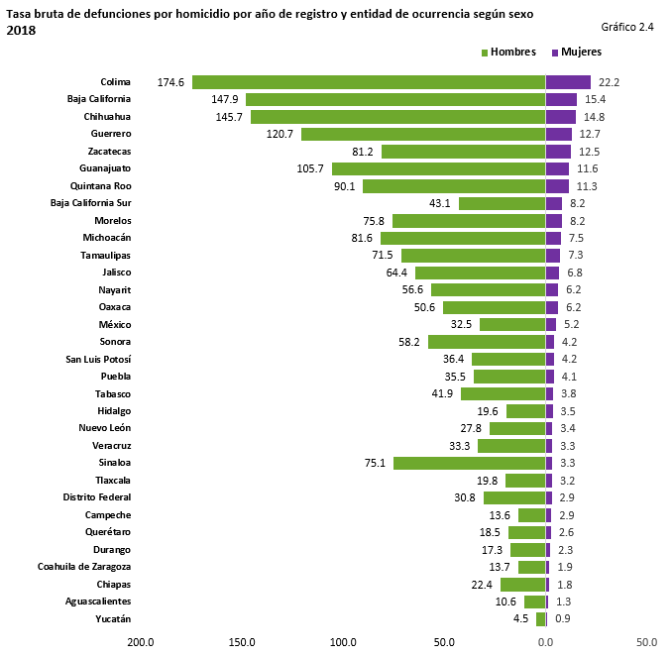
En términos generales, las variaciones en el panorama de las defunciones por homicidio en 2018 con respecto al año anterior, vistas a través de la tasa de defunciones por cada 100 mil personas por sexo, se pueden resumir de la siguiente manera:

- Aumentó la tasa de homicidios de hombres y mujeres en 15 entidades: Baja California, Chihuahua, Ciudad de México, Guanajuato, Hidalgo, Jalisco, Michoacán de Ocampo, Morelos, Nuevo León, Oaxaca, Quintana Roo, San Luis Potosí, Tabasco, Tlaxcala y Zacatecas,
- Aumentó solo la tasa de homicidios de hombres en siete entidades: Chiapas, México, Puebla, Querétaro, Sonora, Tamaulipas y Yucatán
- Aumentó solo la tasa de homicidios de mujeres en cuatro entidades: Aguascalientes, Campeche, Colima y Guerrero
- Disminuyeron ambas tasas, tanto de hombres como de mujeres, en 6 entidades: Baja California Sur, Coahuila de Zaragoza, Durango, Nayarit, Sinaloa, Veracruz de Ignacio de la Llave

Jóvenes, la población más expuesta a la violencia extrema

Una de las características más importantes a tener en cuenta para el análisis de la violencia extrema es la edad, ya que derivado de los patrones de género, ésta constituye un factor determinante.

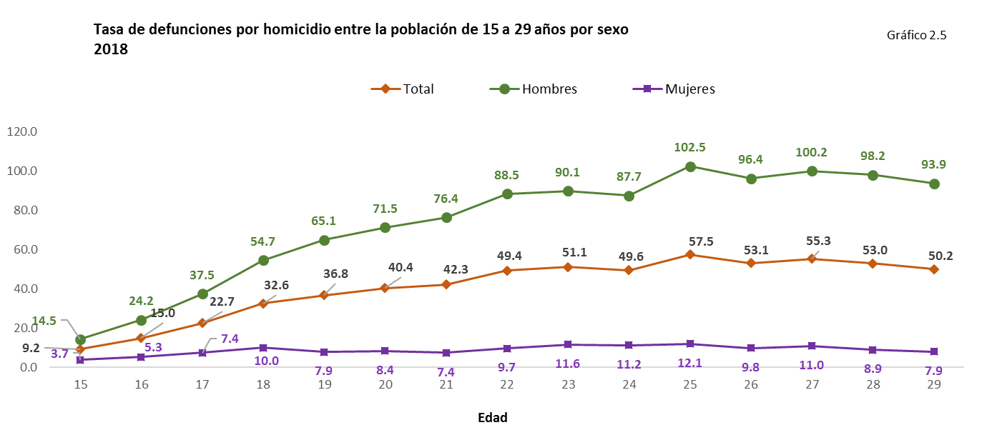
Del total de defunciones por homicidio de mujeres ocurridas en 2018, el 42.9% de ellas corresponde a mujeres menores de 30 años, mientras que entre los hombres es de 37.0% de las mismas edades. Es decir, las mujeres jóvenes son las más expuestas a la violencia extrema, incluso más que entre los hombres de esas edades.

De las muertes por agresiones intencionales, la tasa más alta se ubica en las mujeres de 25 años, con 12 por cada cien mil, mientras que entre los hombres es de 102.5 por cada cien mil en este grupo.

A nivel estatal, las tasas más altas de defunciones por homicidio de mujeres menores de 30 años se ubican en Colima, Zacatecas, Chihuahua, Guanajuato, Baja California y Quintana Roo, las cuales son más del doble que la media nacional para este grupo, que asciende a 5.0 mujeres menores de 30 años que fallecieron por agresiones intencionales por cada 100 mil de este grupo de edad.

La saña, distintivo de la violencia feminicida

De acuerdo con la Ley General para el acceso de las mujeres a una vida libre de violencia, se deberá entender por violencia, “…cualquier acción u omisión, basada en su género, que les cause daño o sufrimiento psicológico, físico, patrimonial, económico, sexual o la muerte tanto en el ámbito privado como en el público.” Asimismo, determina que la violencia feminicida, es la forma extrema de violencia, conformada por el conjunto de conductas misóginas que pueden conllevar impunidad social y del Estado y puede culminar en homicidio y otras formas de muerte violenta de mujeres.

Los datos muestran que las mujeres son asesinadas con mayor violencia y saña, en eventos donde se utilizan medios que producen mayor dolor, prolongan su sufrimiento antes de morir y sobre todo conllevan la aplicación de la fuerza corporal para someterlas.

De acuerdo con la información disponible sobre el medio o arma utilizada para causar la muerte de la persona, se aprecia que el medio más utilizado son las armas de fuego. Sin embargo, existe una diferencia relevante por sexo, ya que mientras los homicidios contra los hombres han sido perpetrados en su mayoría con arma de fuego, en el orden de 72 de cada 100 de ellos en 2018, entre las mujeres fue de 57.2 por ciento. En cambio, 30 de cada 100 mujeres fue estrangulada, ahorcada o sofocada, ahogada, quemada, golpeada con algún objeto o herida con un arma punzocortante; la proporción es mayor que entre los hombres (18.3%).
No obstante esta diferencia, llama la atención el cambio que se observa en el uso de armas de fuego para perpetrar la agresión letal, ya que mientras en el 2000 las defunciones por homicidio contra mujeres por este medio fue de 30.5%, para 2018 alcanza a seis de cada 10.

Las defunciones por homicidio de mujeres y los feminicidios

El concepto de feminicidio surge en medio de la difícil crisis de mujeres desaparecidas y asesinadas en Ciudad Juárez, Chihuahua en los albores del siglo XXI, como una categoría para analizar la desigualdad de género y las consecuencias extremas de la misma, en la vida de las mujeres.

Por ello, el primer avance para su reconocimiento aparece con la promulgación de la Ley General para el acceso de las mujeres a una vida libre de violencia en 2007, con el reconocimiento legal de la “violencia feminicida”, que de acuerdo con esta “...es la forma extrema de violencia, conformada por el conjunto de conductas misóginas que pueden conllevar impunidad social y del Estado y puede culminar en homicidio y otras formas de muerte violenta de mujeres...”

El feminicidio, no solo se trata de un homicidio de mujeres, sino ante todo es la expresión más brutal del patrón de género que es permisible y poroso ante la violencia contra las mujeres.

Por ello, para contribuir a garantizar que las instituciones reconozcan y castiguen los asesinatos de mujeres, en 2012 se aprobó una Reforma al Código Penal Federal, en el que se establece el Delito de feminicidio y se definen los criterios para investigar y determinar si tal homicidio de una mujer corresponde a un feminicidio, si al menos cumple con uno de dichos criterios. Desde entonces, las entidades federativas han incorporado en sus propios Códigos Penales ese tipo penal, no sin tropiezos y limitaciones para su aprobación, adoptando o adaptando el ya reconocido a nivel federal.

Artículo 325. Comete el delito de feminicidio quien prive de la vida a una mujer por razones de género. Se considera que existen razones de género cuando concurra alguna de las siguientes circunstancias:
- La víctima presente signos de violencia sexual de cualquier tipo;

II. A la víctima se le hayan infligido lesiones o mutilaciones infamantes o degradantes, previas o posteriores a la privación de la vida o actos de necrofilia;
III. Existan antecedentes o datos de cualquier tipo de violencia en el ámbito familiar, laboral o escolar, del sujeto activo en contra de la víctima;
IV. Haya existido entre el activo y la víctima una relación sentimental, afectiva o de confianza;
V. Existan datos que establezcan que hubo amenazas relacionadas con el hecho delictuoso, acoso o lesiones del sujeto activo en contra de la víctima;
VI. La víctima haya sido incomunicada, cualquiera que sea el tiempo previo a la privación de la vida;
VII. El cuerpo de la víctima sea expuesto o exhibido en un lugar público.

Actualmente contamos con dos fuentes de información que dan cuenta, por un lado, sobre las muertes por agresiones intencionales (homicidios) de mujeres, desde la perspectiva de las Estadísticas de defunciones, que registran el hecho vital del fallecimiento de una persona y la causa específica y características del deceso, el cual es registrado en el Certificado de defunción.

Por el otro lado, se encuentra la información que generan las instituciones de procuración de justicia que califica la autoridad como tales, y las víctimas de tales delitos en donde la autoridad califica las conductas como delitos específicos y determina las víctimas de tales delitos. En este caso, la información la reportan las Fiscalías y Procuradurías de Justicia cuando se denuncia un delito, como es el caso de los homicidios de mujeres que podrían ser calificado como feminicidio, una vez agotadas las diligencias del caso.

Al comparar la información proveniente de las estadísticas vitales, correspondientes a las defunciones por homicidio (agresiones intencionales), con los casos registrados como feminicidio en las Procuradurías, destaca la diferencia que indica que son pocos los homicidios de mujeres los que se determinan como feminicidios, tal como se muestra en el cuadro siguiente.

-oOo-

BIBLIOGRAFÍA

Consejo Nacional de Población. Proyecciones de la Población de México 2010-2050. México, CONAPO, 2013.

Instituto Nacional de Estadística, Geografía e Informática (INEGI). Estadísticas de mortalidad, 2016. Consulta interactiva de datos. México, INEGI, 2016.

—— Encuesta Nacional sobre la Dinámica de las Relaciones en los Hogares, 2011. Base de datos. México, INEGI, 2016.

—— Boletín “Estadísticas a propósito del día internacional de la eliminación de la violencia contra la mujer 2015” México, INEGI, 2015.

Navarro, Marysa. “El primer encuentro feminista de Latinoamérica y el Caribe”, en León, Magdalena (ed.) Sociedad, subordinación y feminismo. Debate sobre la mujer en América Latina y el Caribe: Discusión acerca de la Unidad Producción-Reproducción, Vol. III, Asociación Colombiana para el Estudio de la Población, Bogotá, 1982, pp. 261-266.
Organización de las Naciones Unidas (ONU). A/RES/54/134, declara el 25 de noviembre Día Internacional de la Eliminación de la Violencia contra la Mujer.
—— Asamblea General de las Naciones Unidas, Resolución 48/104 “Declaración sobre la eliminación de la violencia contra la mujer”

Diario Oficial de la Federación. Ley General de Salud, Reforma publicada en el DOF el 24-12-2018

La Prevalencia o Tasa de violencia, es la proporción de mujeres de 15 años y más que declararon haber experimentado al menos un evento de violencia (del tipo y relación en cuestión), durante el periodo de referencia, dividido entre el total de mujeres de 15 años y más, multiplicado por cien. Puede expresarse como fracción (por ejemplo, una de cada diez) o como porcentaje (por ejemplo, 10% del total).
Artículo 391.- Los certificados de defunción y de muerte fetal serán expedidos, una vez comprobado el fallecimiento y determinadas sus causas, por profesionales de la medicina o personas autorizadas por la autoridad sanitaria competente. Ley General de Salud, Reforma DOF 12-07-2018

